下载Node.js并安装 :https://nodejs.org/en/

安装成功后查看版本：

C:\Users\Administrator>node -v

v14.17.6

C:\Users\Administrator>npm -v

6.14.15

npm是一个工具包，然后使用这个工具包，用淘宝镜像源下载 cnpm

C:\Users\Administrator>npm install -g cnpm --registry=https://registry.npm.taobao.org

安装成功后查看版本号：

C:\Users\Administrator>cnpm -v

cnpm@7.1.0 (C:\Users\Administrator\AppData\Roaming\npm\node_modules\cnpm\lib\parse_argv.js)

npm@6.14.15 (C:\Users\Administrator\AppData\Roaming\npm\node_modules\cnpm\node_modules\npm\lib\npm.js)

node@14.17.6 (D:\Program Files\nodejs\node.exe)

npminstall@5.1.1 (C:\Users\Administrator\AppData\Roaming\npm\node_modules\cnpm\node_modules\npminstall\lib\index.js)

prefix=C:\Users\Administrator\AppData\Roaming\npm

win32 x64 10.0.19042

registry=https://registry.npmmirror.com

然后用cnpm下载hexo框架：C:\Users\Administrator>cnpm install -g hexo-cli

查看版本号：

C:\Users\Administrator>hexo -v

hexo-cli: 4.3.0

os: win32 10.0.19042

node: 14.17.6

v8: 8.4.371.23-node.76

uv: 1.41.0

zlib: 1.2.11

brotli: 1.0.9

ares: 1.17.2

modules: 83

nghttp2: 1.42.0

napi: 8

llhttp: 2.1.3

openssl: 1.1.1l

cldr: 39.0

icu: 69.1

tz: 2021a

unicode: 13.0

然后建立blog文件夹用来存放以后上传的文件。如：E:\jasonBlog

cmd进入到该文件夹下：hexo init 来初始化hexo框架：

E:\jasonBlog>hexo init

INFO Cloning hexo-starter https://github.com/hexojs/hexo-starter.git

'git' 不是内部或外部命令，也不是可运行的程序

或批处理文件。

WARN git clone failed. Copying data instead

FATAL {

err: [Error: EPERM: operation not permitted, mkdir 'E:\'] {

errno: -4048,

code: 'EPERM',

syscall: 'mkdir',

path: 'E:\\'

}

} Something's wrong. Maybe you can find the solution here: %s http://hexo.io/docs/troubleshooting.html

可以看到有报错，因为没有git 。官网上下载一个win 64位的git，改了安装路径，然后无脑next一下步就可以安装完成。

完成后进入目录：E:\jasonBlog下，右击 git bash here 可以看到命令行窗口弹出来，此时再输入：hexo init就可以了。、

然后可以看到文件夹下有生成一堆东西：

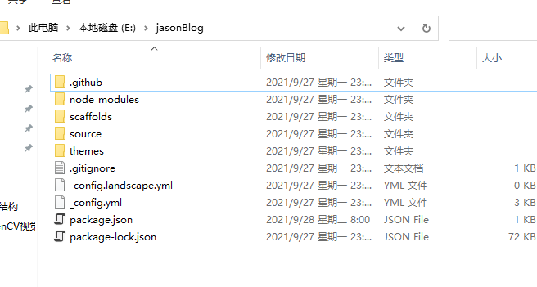

.

├── _config.yml # 网站的配置信息，可以在此配置大部分的参数

├── package.json # 应用程序的信息

├── scaffolds # 模版文件夹, 模板是指在新建的文章文件中默认填充的内容

├── source # 资源文件夹是存放用户资源的地方, Markdown 和 HTML 文件会被解析并放到 public 文件夹，而其他文件会被拷贝过去

| ├── _drafts # 会被忽略，所以看不到

| └── _posts # 你写的 Markdown 文件会放在这里

└── themes # 主题文件夹，Hexo 会根据主题来生成静态页面。

Hexo -s 来启动，其中可以查看访问地址以及端口：

Administrator@WIN-95NHH5SU5RD MINGW64 /e/jasonBlog

$ hexo s

INFO Validating config

INFO Start processing

INFO Hexo is running at http://localhost:4000 . Press Ctrl+C to stop.

INFO Good bye

可以看到是本地服务器的4000端口，但是没有反应，网上的说法是4000端口被占用了，改成5000就好；（注意，是先s 再 -p，而不是 hexo -p s 5000）

Administrator@WIN-95NHH5SU5RD MINGW64 /e/jasonBlog

$ hexo s -p 5000

INFO Validating config

INFO Start processing

INFO Hexo is running at http://localhost:5000 . Press Ctrl+C to stop.

新建博客并且查看博客所在的位置：

Administrator@WIN-95NHH5SU5RD MINGW64 /e/jasonBlog

$hexo new "my first blog"

INFO Validating config

INFO Created: E:\jasonBlog\source\_posts\my-first-blog.md

Administrator@WIN-95NHH5SU5RD MINGW64 /e/jasonBlog

$ cd source/

Administrator@WIN-95NHH5SU5RD MINGW64 /e/jasonBlog/source

$ ls

_posts/

Administrator@WIN-95NHH5SU5RD MINGW64 /e/jasonBlog/source

$ cd _posts/

Administrator@WIN-95NHH5SU5RD MINGW64 /e/jasonBlog/source/_posts

$ ls

hello-world.md my-first-blog.md

Administrator@WIN-95NHH5SU5RD MINGW64 /e/jasonBlog/source/_posts

然后使用typora这个编辑工具并且按照一定格式（还要自己私下学习）来编写我们的博客。当然，编辑器可以你自己按照方便，习惯，自己选择。

编写my first blog.md文件：

---

title: my first blog

date: 2021-09-28 08:20:47

tags:

---

## 第一章

内容

---

## 第二章

内容

---

## 参考文献

www.codesheep.cn

回到 blog主目录下先clean一下然后再次生成：

Administrator@WIN-95NHH5SU5RD MINGW64 /e/jasonBlog

$ hexo clean

INFO Validating config

INFO Deleted database.

Administrator@WIN-95NHH5SU5RD MINGW64 /e/jasonBlog

$ hexo g

INFO Validating config

INFO Start processing

INFO Files loaded in 120 ms

。。。。。。。。。。

INFO 18 files generated in 350 ms

然后重新启动一下博客：

Administrator@WIN-95NHH5SU5RD MINGW64 /e/jasonBlog

$ hexo s

INFO Validating config

INFO Start processing

INFO Hexo is running at http://localhost:4000 . Press Ctrl+C to stop.

去网页刷新一下就可以看到自己的更改过的内容了！！！（注意，端口要改成5000，因为本地的还是被占用了。）

$ hexo s -p 5000 意思是指定端口生成 博客。

INFO Validating config

INFO Start processing

INFO Hexo is running at http://localhost:5000 . Press Ctrl+C to stop.

刷新网页如下所示：

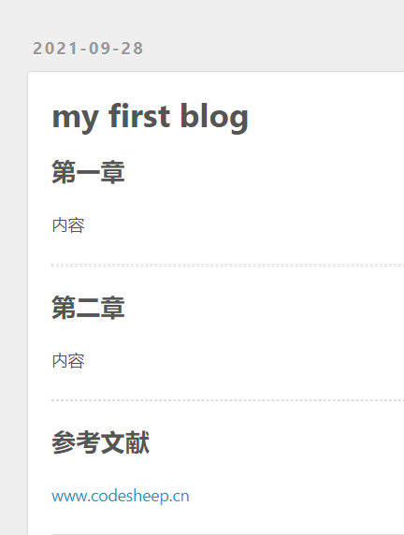

每次启动blog时都要修改端口，那岂不是很麻烦，可以在_config.yml内最后位置加上如下代码更改hexo-server运行时的端口号：

server:

port: 5000

compress: true

header: true

其中5000可以换成想要运行的端口号。如下说是，再次启动hexo时会提示用端口5000打开。

**接下来将blog部署到github上面去！！！！！！**

首先登录github，然后新建仓库：

注意：建立的仓库命名必须符合特定要求才行！！！我的命名是：gaominghui123.github.io

然后在cmd上进入E:\jasonBlog安装 一个 git的部署插件：

cnpm install --save hexo-deployer-git

E:\jasonBlog>cnpm install --save hexo-deployer-git

√ Installed 1 packages

√ Linked 53 latest versions

√ Run 0 scripts

Recently updated (since 2021-09-21): 1 packages (detail see file E:\jasonBlog\node_modules\.recently_updates.txt)

√ All packages installed (53 packages installed from npm registry, used 6s(network 6s), speed 483.49KB/s, json 53(142.35KB), tarball 2.58MB)

然后修改配置文件：_config.yml

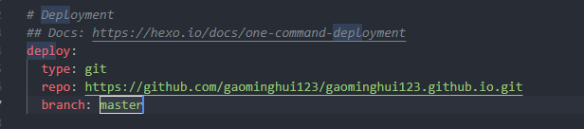

网址为仓库地址，从下面截图可以copy：

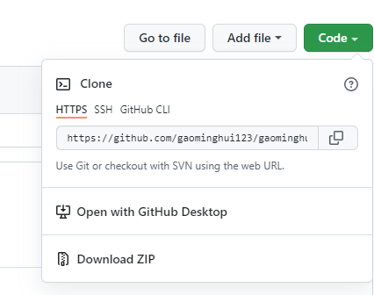

然后在git命令窗口输入命令 hexo d （提示输入github用户名跟密码）部署到远端：

但是报错了：

Administrator@WIN-95NHH5SU5RD MINGW64 /e/jasonBlog

$ hexo d

INFO Validating config

INFO Deploying: git

INFO Setting up Git deployment...

Initialized empty Git repository in E:/jasonBlog/.deploy_git/.git/

Author identity unknown

*** Please tell me who you are.

Run

git config --global user.email "you@example.com"

git config --global user.name "Your Name"

to set your account's default identity.

Omit --global to set the identity only in this repository.

fatal: unable to auto-detect email address (got 'Administrator@WIN-95NHH5SU5RD.(none)')

FATAL {

err: Error: Spawn failed

at ChildProcess.<anonymous> (E:\jasonBlog\node_modules\_hexo-util@2.5.0@hexo-util\lib\spawn.js:51:21)

at ChildProcess.emit (events.js:400:28)

at ChildProcess.cp.emit (E:\jasonBlog\node_modules\_cross-spawn@7.0.3@cross-spawn\lib\enoent.js:34:29)

at Process.ChildProcess._handle.onexit (internal/child_process.js:277:12) {

code: 128

}

} Something's wrong. Maybe you can find the solution here: %s https://hexo.io/docs/troubleshooting.html

根据提示解决方法是设置用户名跟邮箱：

git config --global user.email "1401648773@qq.com"

git config --global user.name "gaominghui123"

但是按照教程是hexo d之后直接输入用户名跟密码就可以正常远端部署了哦。

# 别用http协议了，直接用ssh协议。搜索教程：GitHub GitBash配置SSH访问方式

ssh-keygen -t rsa -C [1401648773@qq.com](mailto:1401648773@qq.com)

在本地C:\Users\Administrator\.ssh目录下生成的id_rsa.pub文件内容copy到github上（设置-ssh and gpg keys,new ssh key）。

博客的配置文件修改：把repo改成github上面博客仓库地址的ssh协议的链接。

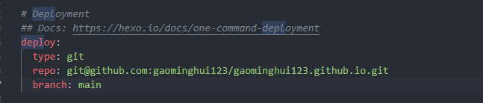

测试git跟github的连通：

ssh -T github.com

成功后再如下命令：

hexo clean

hexo g

hexo s

hexo d

然后就成功了。

这中间还下载了sublime text 这个编辑器，感觉跟vs code差不多，但比vs code更快打开，虽然没有打开命令终端的功能，就一个纯编辑器。看心情吧，想用哪个就用哪个！！！

更换主题：codesheep推荐的主题如下：

github.com/litten/hexo-theme-yilia，注意是在cmd下clone，而不是git命令终端，因为git中的协议改成了shh，而且目标网址是我的github为存放hexo 而创建的仓库。

首先克隆需要的主题到目录themes/yilia下：

E:\jasonBlog>git clone https://github.com/litten/hexo-theme-yilia.git themes/yilia

Cloning into 'themes/yilia'...

remote: Enumerating objects: 2037, done.

remote: Counting objects: 100% (1/1), done.

remote: Total 2037 (delta 0), reused 0 (delta 0), pack-reused 2036R

Receiving objects: 100% (2037/2037), 10.53 MiB | 1.36 MiB/s, done.

Resolving deltas: 100% (1079/1079), done.

然后修改配置文件：_config.yml（拖动文件，到sublime text 3 编辑器就可以修改了。）



改成：theme：yilia 就可以了。

然后hexo clean

hexo g

hexo s

hexo d

查看更换主题没有！！！

部署到gitee上（因为gitee是国内服务器，访问起来比github快多了）

1 首先注册gitee

2 建立空的仓库，仓库名跟用户名一样，都为：gao-minghui-jason

3 复制仓库地址，这个地址用来配置hexo的配置文件。

[git@gitee.com:gao-minghui-jason/gao-minghui-jason.git](mailto:git@gitee.com:gao-minghui-jason/gao-minghui-jason.git)

4 修改hexo的配置文件：（把地址改成gitee 仓库的ssh协议的地址，或者两个地址都在，只要两个网站都添加了ssh密钥那就可以。）

# Deployment

## Docs: https://hexo.io/docs/deployment.html

deploy:

type: git

repo: git@github.com:gaominghui123/gaominghui123.github.io.git

repo: [git@gitee.com:gao-minghui-jason/gao-minghui-jason.git](mailto:git@gitee.com:gao-minghui-jason/gao-minghui-jason.git)

branch: master

5 在Gitee的设置页面找到安全设置-->SSH公钥，用上一步获取的SSH创建一个新的公钥

6 测试ssh是否链接上网站：

$ ssh -T [git@github.com](mailto:git@github.com)

与github的连接测试同理：

$ ssh -T [git@github.com](mailto:git@github.com)

成功后如下：

Warning: Permanently added 'gitee.com,180.97.125.228' (ECDSA) to the list of known hosts.

Hi dulily! You've successfully authenticated, but GITEE.COM does not provide shell access.

7 然后hexo clean，hexo g，hexo -d

就可以看到部署成功了。

8 开启Gitee Pages服务：

要想使用网址：https://gao-minghui-jason.gitee.io直接访问 部署到gitee网站的博客，还需要开启Gitee Pages服务;步骤如下：

**在仓库项目主页找到服务，点击后可以看到Gitee Pages，点击跳转Gitee Pages服务页面，点击启动按钮开启服务就大功告成啦。（开启前需要实名认证）**

9 同时部署到gitee跟github上面。修改配置文件入下：

# Deployment

## Docs: https://hexo.io/docs/one-command-deployment

deploy:

type: git

repo:

github: git@github.com:gaominghui123/gaominghui123.github.io.git

gitee: git@gitee.com:gao-minghui-jason/gao-minghui-jason.git

branch: main

可以正常部署，但是打开博客主页面时一直是上一次的博客，新建的博客“hexo new xxxx”并没有显示在gaominghui123.github.io.git 网址当中，但是文件是有push到github上的。如果单单使用github部署的话就可以看到博客主页面也会更新！

首先，本地服务器，无论如何都是可以显示更新博客主界面的。

然后同时部署时如何有新的博客，会被部署到gitee和github 博客仓库的master分支。但是github方式访问博客主页面，并没有更新，这里应该不是服务器没有更新，应该是push到master分支了，说也起名，hexo配置文件的branch明明写着是 main 分支。

为了验证分支问题，下面只使用 github部署，但是分支改为master，看看这样子博库主页面会不会显示更新我最新的blog。

1. mexo d 因为没有新的文件更新，所以这里 没有任何新部署。
2. 再新建 hexo new “my fifth blog” ,然后部署到master分支。可以看到github 的master分支有更新了。但是通过github访问博客主页面，还是没有更新！
3. 部署到github的main分支，部署更新了，然后blog也更新成功了。

可以证实博客是在main分支才可以！！！！！！！！！！！！！！！！！！！！！！！！！！！！！！

接下来是单独部署gitee的main分支和master分支，都部署成功了！

注意，可以同事运行命令行：hexo clean && hexo g && hexo d

结论就是使用双部署的话，就算是指明main分支，也会部署到master分支。。。所以说，只能是单部署了吗？？？？

下面尝试双部署都改成 main，语法没问题，但是还是都部署到了master

deploy:

type: git

repo:

gitee: git@gitee.com:gao-minghui-jason/gao-minghui-jason.git

github: git@github.com:gaominghui123/gaominghui123.github.io.git

branch:

gitee: main

github: main

不管了，只要gitee能部署也能正常更新blog主页面就可以了！现在就是等服务审核通过。

删除博客方法：在本地把md文件删除，然后直接 hexo clean && hexo g && hexo d就可以将远端的部署也博客也更改了！！！

Gitee 的pages服务开通后，选择分支为 master，就可以远端部署的同时，博客主页面更新最新的博客。选分支为main的话，博客更新的就是main分支的博客。

**总结：**

**1** 单部署的话可以任意指定hexo配置文件main还是master分支，但是gitgub只能main分支才能在博客主页面更新。而gitee的话，pages服务指定分支就可以了。

2 双部署的话，hexo配置文件不管指定的是main还是master分支，都是部署到master分支，然后github就没办法在博客页面更新了。而gitee的话，指定pages服务为master就可以了。

结论就是：采用gitee单部署，然后hexo配置为main还是master随意，只要gitee的pages服务对应好就可以 gao-minghui-jason.gitee.io 查看更新后的博客页面了！！！

**Git，github，gitee三者之间的区别：**

Git是一种在本地的，可以安装的工具。

Github与Gitee在云端。不同的是Github服务器是国外的，访问比较慢，Gitee（码云）服务器是国内的。二者的使用需要借助Git。都需要git来将上面的代码克隆clone下来，或者上传上去。

如在cmd中clone代码：

1 clone gitee上面的代码到当前目录的tmp文件夹下面：

git clone [https://gitee.com/gao-minghui-jason/gate-way1.git tmp/](https://gitee.com/gao-minghui-jason/gate-way1.git%20tmp/)

2 clone github上面的代码到当前目录的gaominghui文件夹下面：

git clone [https://github.com/gaominghui123/gaominghui123.github.io.git gaominghui/](https://github.com/gaominghui123/gaominghui123.github.io.git%20gaominghui/)

有时候会clone失败，可能是响应太久太慢了，多试就好，（因为github服务器在国外，而gitee服务器在国内，gitee的clone就响应的比较快）或者直接浏览器打开链接下载压缩包，更干净利落！！！

注意：上面的git clone命令行都是在cmd中的，在git bash的命令终端不行的。

至于如何上传呢？？？？？

1 github

2 gitee

github，gitee的区别详解：

